สรุปกิจกรรมการทดลอง 20 กิจกรรม
กิจกรรมที่ 17 อินดิเคเตอร์จากพืช
จุดประสงค์
- เด็กบอกได้ว่าเมื่อเติมน้ำมะนาวและน้ำโซดาลงไปในน้ำดอกอัญชันสีฟ้าจะเกิดการเปลี่ยนแปลงอย่างไร
- เด็กเปรียบเทียบความแตกต่างของสีน้ำดอกอัญชันจากการต้มและน้ำดอกอัญชันจากการขยำเมื่อหยดน้ำมะนาวลงไปจะเปลี่ยนแปลงอย่างไร
- เด็กนำเสนอการเกิดสีในน้ำดอกอัญชันสีน้ำเงินเมื่อหยดน้ำมะนาวและน้ำโซดาได้
ขั้นตอนการจัดกิจกรรม
- ครูแนะนำอุปกรณ์ในการทดลองและนำดอกอัญชันมาให้เด็กดู
- เด็กขยำดอกอัญชันแล้วสังเกตว่ามีสีอะไรติดมือหรือไม่
- ครูต้มน้ำให้ร้อนนำมาเทลงในบีกเกอร์เด็กนำดอกอัญชันที่เตรียมไว้ลงในบีกเกอร์แล้วคนหลังจาก
นั้นเทน้ำดอกอัญชันลงในกระซอนเพื่อกรองน้ำสีที่ได้ สังเกตสี บันทึกผล
- เด็กนำน้ำดอกอัญชันที่เย็นแล้วใส่แก้ว 3 ใบ แล้วเติมน้ำให้เจือจางมีสีฟ้า ส่วนใบที่ ๔ ให้ใส่น้ำ
ดอกอัญชันสีน้ำเงินอย่างเดียวแล้วเด็กสังเกตสีในแก้วแต่ละใบ บันทึกผล
- ครูเตรียมน้ำมะนาวและน้ำโซดาให้เด็ก สังเกตว่ามีสีต่างกันหรือไม่ แล้วให้เด็กชิมดูว่ามีรสต่างกันอย่างไร เด็กใช้หลอดหยดน้ำมะนาวลงไปในแก้วที่ ๑ และหยดน้ำโซดาแก้วใบที่ ๒ โดยนับจำนวนหยดเท่ากัน สังเกตการเปลี่ยนแปลงของสี บันทึกผล
๖. เด็กใช้หลอดหยดน้ำมะนาวลงในแก้วนำน้ำดอกอัญชันที่ได้จากการต้มและน้ำดอกอัญชัน
จากการขยำ สังเกตการเปลี่ยนแปลงของสี บันทึกผล
๗. เด็กใช้หลอดหยดน้ำมะนาวลงในแก้วนำน้ำดอกอัญชันสีน้ำเงินและหยดน้ำโซดาลงในแก้วนำน้ำดอกอัญชันสีน้ำเงิน สังเกตการเปลี่ยนแปลงของสี บันทึกผล
๘. เด็กนำเสนอการเกิดสีในน้ำดอกอัญชันสีน้ำเงินเมื่อหยดน้ำมะนาวและน้ำโซดาลง สังเกต
การเปลี่ยนแปลงของสี
วัสดุอุปกรณ์ที่ใช้ในการทดลอง
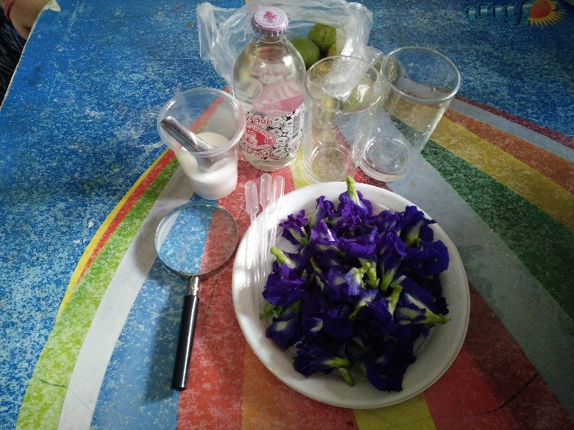

ภาพเด็กทำกิจกรรม
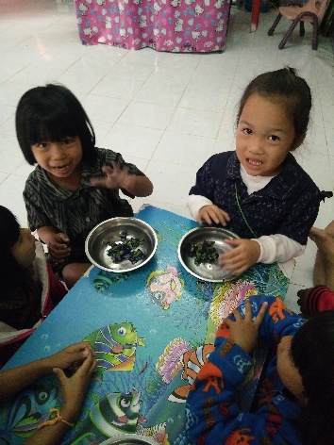
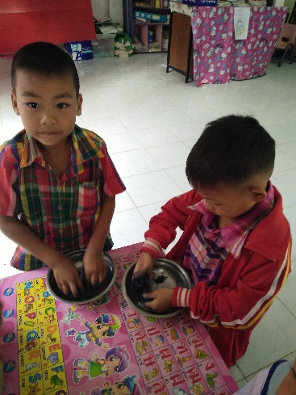

น้องเอิ้น : สีเริ่มติดมือแล้วค่ะ
โตโต้ : เป็นสีม่วงแล้ว น้องมะหมี่ : ใช่ค่ะสีเริ่มติดมือเหมือนกันค่ะ
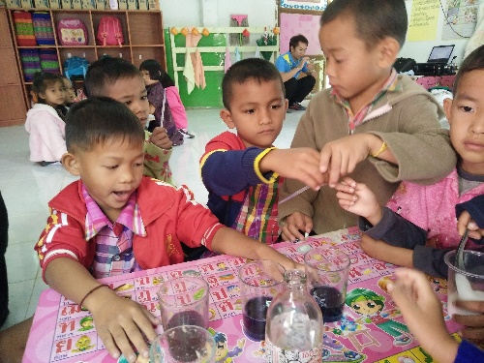
สีจะติดมือไหมโฟกัส

แม๊กนัม : น้ำตาลทำให้ดอกอัญชัญเปลี่ยนเป็นสีน้ำเงิน
น้ำมะนาวทำให้น้ำดอกอัญชัญเปลี่ยนเป็นแดง
น้ำโซดาทำให้น้ำดอกอัญชัญเปลี่ยนเป็นม่วงแดงๆ

ภาพนำเสนอผลงานเด็ก
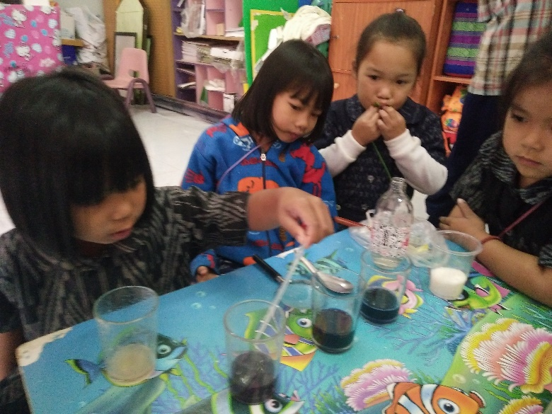
น้องเอิ้น : น้ำโซดา หยดลงในน้ำดอกอัญชัญสีน้ำเงิน เปลี่ยนเป็นสีม่วง
และหยดน้ำมะนาวลงในน้ำ
ดอกอัญชัญสีน้ำเงิน เปลี่ยนเป็นสี
ม่วง

ภาพผลงานที่สำเร็จของเด็ก

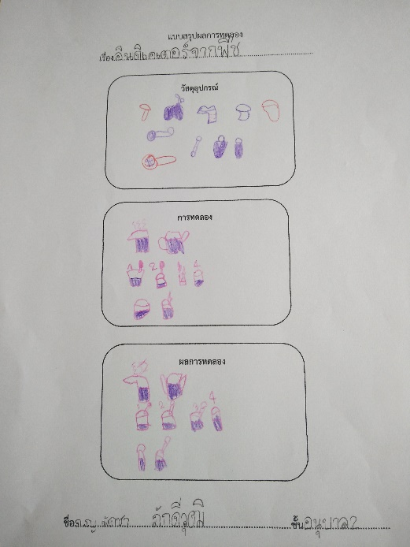
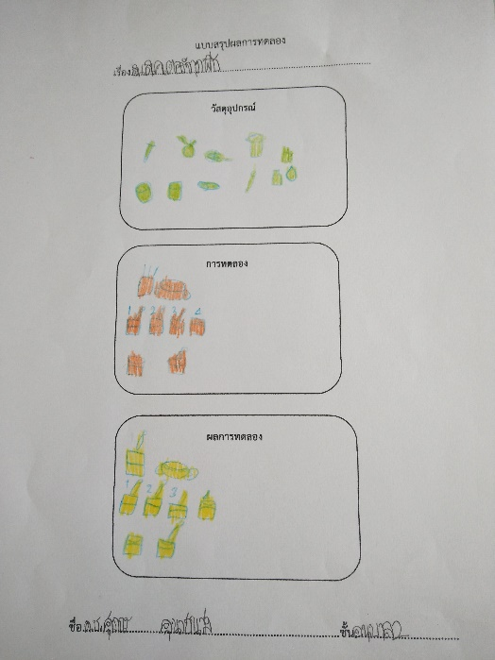

ผลที่เกิดกับเด็ก (ตามจุดประสงค์ของกิจกรรม พัฒนาความสามารถพื้นฐาน ๔ ด้าน และพัฒนาการ 4 ด้าน
1. ผลที่เกิดขึ้นตามจุดประสงค์
1.1 เด็กทุกคนบอกได้ว่าเมื่อหยดน้ำโซดาลงไปจะทำให้สีของน้ำดอกอัญชันที่มีสีฟ้าเป็นสีน้ำเงิน เมื่อหยดน้ำมะนาวลงไปในน้ำดอกอัญชันสีฟ้าเป็นสีม่วง
1.2 เด็กทุกคนบอกได้ว่าเมื่อหยดน้ำมะนาวลงไปในน้ำดอกอัญชันที่ได้จากการต้มจะมีสีน้ำเงิน จะเปลี่ยนเป็นสีม่วงอมแดง ส่วนน้ำดอกอัญชันจากการขยำจะมีสีฟ้าเมื่อหยดน้ำมะนาวลงไปจะเปลี่ยนเป็นสีม่วง
๑.๓ เด็กทุกคนนำเสนอได้ว่าเมื่อหยดน้ำมะนาวลงในน้ำดอกอัญชันสีน้ำเงินจะเปลี่ยนเป็นสีม่วงแดง และหยดน้ำโซดาลงในน้ำสีของดอกอัญชันสีน้ำเงินจะเปลี่ยนเป็นสีม่วงน้ำเงิน
2. พัฒนาความสามารถพื้นฐานและพัฒนาการของเด็กปฐมวัย
2.1 ด้านการเรียน / ด้านภาษา / สติปัญญา
เด็ก ๆเกิดทักษะการคาดคะเน การสังเกต การหยด ทักษะการเปรียบเทียบ การสนทนาซักถาม พยายามหาวิธีแก้ปัญหาด้วยตนเอง สามารถสนทนาโต้ตอบแสดงความคิดเห็น อธิบายสิ่งที่สังเกตเห็นได้
2.2 ด้านสังคม
เด็กๆรู้จักช่วยเหลือในการหยิบอุปกรณ์ในการทดลอง เป็นผู้นำได้
๒.๓ ด้านอารมณ์ – จิตใจ
เด็กมีความมั่นใจในตนเอง มุ่งมั่นในการทำงาน รู้จักการรอคอย ตื่นเต้นกับสิ่งที่คาดคะเนและผลการทดลอง
๒.๔ ด้านการเคลื่อนไหว/ร่างกาย
เด็กได้หยิบ จับแก้วน้ำ หยิบหลอดหยด หยดน้ำมะนาว น้ำโซดา ขยำดอกอัญชัน คนดอกอัญชันในน้ำเย็น น้ำร้อน วาดภาพระบายสี มีความคล่องแคล่วในการเคลื่อนไหว

